介護予防サービス計画作成依頼（変更）届出書
介護予防 小規模多機能型
 |  |  |  |  |  |  |  |  |  |  |  |  |  |  |  |  |  |  |  |  |  |  |  |  |  | 区 分
 |  |  |  |  |  |  |  |  |  |  |  |  |  |  |  |  |  |  |  |  |  |  |  |  |  | 新規 ・ 変更
被 保 険 者 氏 名 |  |  |  |  |  |  |  |  |  |  |  |  | 被 保 険 者 番 号
フリガナ
 |  |  |  |  |  |  |  |  |  |  |  |  | 個 人 番 号
 |  |  |  |  |  |  |  |  |  |  |  |  | 生 年 月 日 |  |  |  |  |  |  |  |  |  |  |  |  |  |  | 性 別
 |  |  |  |  |  |  |  |  |  |  |  |  | 明 ・ 大 ・ 昭 年 月 日 |  |  |  |  |  |  |  |  |  |  |  |  |  |  | 男 ・ 女
介護予防サービス計画の作成を依頼(変更)する事業所
事 業 所 名 |  |  |  |  |  |  |  |  |  |  |  | 事業所の所在地
事業所の事業所番号
事業所を変更する場合の事由と変更年月日
- 変更する場合のみ記入してください。

変更年月日（令和 年 月 日）
小規模多機能型居宅介護の利用開始月における居宅サービス等の利用の有無 |  |  |  |  |  |  |  |  |  | ※介護予防小規模多機能型居宅介護利用前の介護予防サービス（介護予防居宅療養管理指導及び介護予防特定施設入居者生活介護を除く）及び地域密着型介護予防サービス（介護予防認知症対応型通所介護及び介護予防認知症対応型共同生活介護短期利用に限る）の利用の有無を記入してください。
資

□介護予防サービス等の利用あり （利用したサービス種類： ）
□介護予防サービス等の利用なし
（宛先） 香美町長 様
上記の介護予防小規模多機能型居宅介護事業所に令和 年 月 日から介護予防サービス計画の作成を
依頼することを届出します。
令和 年 月 日
住 所
被保険者
氏 名 電話番号 （ ）
代 理 人 住 所
氏 名 電話番号 （ ）
被保険者との関係 （ ）
（注意）１ この届出書は、介護予防サービス計画の作成を依頼する事業所が決まり次第、速やかに香美町福祉課介護保険係へ提出して下さい。２ 介護予防サービス計画の作成を依頼する事業所を変更するときは、変更事由を記入のうえ、必ず香美町福祉課介護保険係に届け出てください。届け出のない場合は、サービスに係る費用を一旦、全額負担していただくことがあります。
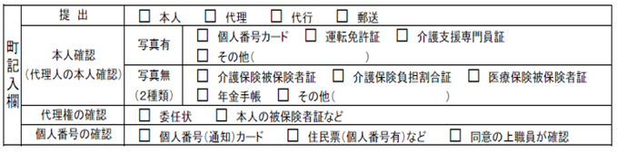
受 付

